Plano de Regresso
Ano letivo /20/21
Um ano letivo em segurança!

Lisboa
set. 2020

Este manual é revisto com a regularidade que assegure a atualidade da informação
nele contida de acordo com as indicações da DGS e do MCTES. A última versão pode ser consultada na página da ESEAG
em www.ESEAG.pt
Índice

- Nota Introdutória 3
2. Estratégia para a Mitigação e Contenção 4
3. Procedimentos Gerais 5
a. Antes de se dirigir ao campus 5
b. Acesso ao Campus 5
c. Normas gerais de convivialidade e comportamento dentro campus 6
d. Circulação nos espaços do campus 8
4. Procedimentos Específicos 9
a. Utilização de Espaços 9
b. Utilização dos Serviços 12
i. Serviços de atendimento a estudantes 12
ii. Aprovisionamento e gestão de viaturas 12
iii. Serviços de laboratório e armazéns audiovisuais 13
c. Realização de Exames 13
d. Estudantes de grupos de risco 14
5. Medidas de Proteção e Segurança 14
a. Procedimentos em caso de deteção de infeção 14
c. Medidas a tomar em caso de deteção de casos positivos 16
d. Medidas de proteção 17
e. Regras de trabalho para docentes, colaboradores e investigadores 21
f. Regras de limpeza e desinfeção dos espaços 23
g. Regras de funcionamento dos bares e cantinas (despacho da DGS) 24
6. Situações de Emergência 24

Nota Introdutória

Mais um novo ano letivo se inicia. Cada novo ano letivo significa um novo começo. O começo da vida académica para todos aqueles que pela primeira vez ingressam na Universidade, mas também o começo de uma nova etapa para todos aqueles que acabaram de transitar de um ano para outro nos seus cursos, e que agora irão ter contacto com novos saberes e competências. Este é também um novo começo para todos os docentes e colaboradores que agora irão ter contacto com um novo grupo de estudantes. Um começo é sempre um momento de entusiasmo. São novas perspetivas que se abrem, pessoas novas que conhecemos, rostos e personalidades de que nunca mais nos vamos esquecer. Mas este é um ano diferente! 2020/2021 será um ano letivo marcado pela pandemia que recentemente irrompeu entre nós. Na Universidade Lusófona e na ESEAG soubemos agir com a urgência e responsabilidade que o momento exigia e implementámos, num curtíssimo espaço de tempo, metodologias e tecnologias inovadoras que permitiram a todos os nossos estudantes concluírem nas melhores condições possíveis o ano letivo de 2019/2020. Agora estamos ainda mais preparados.
Sejam bem-vindos a mais um novo começo!

Estratégias para a Mitigação e Contenção

A atual situação de crise pandémica mostrou bem a importância que têm as medidas não medicamentosas – chamadas por isso de estratégias de mitigação nas comunidades – na prevenção deste tipo de situações. Estas são as medidas que mais prontamente podem estar disponíveis para controlar a sua evolução nas comunidades em qualquer fase da crise e são essas as medidas que temos vindo a implementar na Universidade Lusófona, onde a Escola Superior de Educação Almeida Garrett de localiza, desde o início desta crise pandémica, que iremos continuar a implementar no ano letivo de 2020/2021 e que agora se apresentam neste documento.
Medidas para um início de ano letivo em segurança
As medidas de mitigação comunitária são especialmente importantes enquanto não existe uma vacina ou medicamento disponível para fazer face à infeção por SARS-CoV-2. Por isso, é fundamental que cada um e todos os membros da comunidade lusófona contribuam para proteger o seu espaço de trabalho, bem como as suas famílias e em geral o ambiente da comunidade.
Neste sentido, a Administração e a Reitoria criaram uma estrutura e um conjunto de procedimentos que visam reforçar a segurança e a confiança da nossa comunidade académica enquanto contribuímos para a saúde da nossa sociedade e do País.
Objetivos
Os procedimentos aqui definidos destinam-se a prevenir a transmissão de doenças e, em especial, a proteger:
- A nossa força de trabalho e infraestrutura crítica, estudantes, docentes, funcionários, investigadores e demais colaboradores,
- As suas famílias,
- Indivíduos com risco aumentado de doença grave, incluindo idosos e pessoas de qualquer idade com doença subjacente ou sintomas em atividade.

Princípios Orientadores
A implementação das medidas desenhadas para a comunidade Lusófona:
- pretendem minimizar as alterações na vida diária de toda a comunidade assegurando ao máximo a manutenção das rotinas e das atividades regulares,
- enfatizar a responsabilidade de cada indivíduo na comunidade colocando o enfoque na implementação das ações recomendadas ao nível pessoal,
- procuram manter as atividades da comunidade minimizando o risco previsível.

Estrutura das Medidas Implementadas
As medidas implementadas pela Universidade estão de acordo com as decisões do conselho de ministros publicadas a 16 de julho de 2020 (Decreto-Lei nº 39-A/2020- Diário da República nº 137/2020, 1º suplemento, Série I) que incluem novas medidas de mitigação da pandemia associada à COVID-19 e das orientações da Direção-Geral de Saúde e do MCTES sobre o adequado funcionamento das instituições de ensino superior.

As medidas implementadas na preparação do ano letivo de 2020/2021 já incluíram ao nível do planeamento académico as seguintes ações:
- Reorganização total de horários letivos promovendo-se uma distribuição das manchas horárias em períodos temporais mais dispersos e alternados e distribuídos ao longo de toda a semana incluindo fim de semana;
- Reorganização de turmas e alocação de espaços por forma a garantir o distanciamento social;
- Introdução de práticas pedagógicas inovadoras por forma a reforçar modelos de ensino e aprendizagem não presenciais;
- Integração de tecnologia nos espaços de ensino por forma a facilitar modelos de alternância presencial/remoto dentro das mesmas turmas;
- Introdução de modelos de ensino remoto num conjunto significativo de unidades curriculares com maior carga teórica.
Estas medidas incluem a implementação de dois modelos de alternância:
AR – Alternância Remota (os alunos envolvidos assistem à aula remotamente de local exterior ao campus)
AP – Alternância presencial (os alunos envolvidos assistem à aula remotamente em outra sala do campus)
De seguida descrevem-se os procedimentos a adotar por cada um de nós em ordem a garantir a eficácia das estratégias definidas.

Procedimentos Gerais

Antes de se dirigir ao campus
Proteja a sua saúde acima de tudo
- Não saia de casa sem medir a sua temperatura corporal e, no caso de esta ser elevada, não saia e contacte o SNS24 (808 24 24 24);
- Não se dirija ao campus nem venha às aulas, se se sente doente, ou se tem alguma suspeita de doença;
- Use Máscara nos seus movimentos fora de casa e em todo o campus (o uso de máscara é obrigatório);
- Mantenha uma distância física de segurança, mesmo em espaços abertos (nunca inferior a 1m)
- Mantenha uma Boa Etiqueta Respiratória, não respirando ou falando para cima de outros;
- Em caso de espirro ou tosse, cubra a boca com o braço ou com um lenço;
- Lave as suas mãos com frequência – com detergente - por 20 segundos pelo menos;
- Mantenha uma permanente higiene das mãos em especial, mantendo-as afastadas da boca, nariz e olhos;
- Não partilhe nada do que é seu, nada do seu uso pessoal, com os outros sem que o haja desinfetado previamente;

Mantenha-se saudável – PROTEJA A SUA SAÚDE

Acesso ao Campus
O acesso ao campus deve ser feito com o máximo respeito pelas orientações da DGS sobre o distanciamento físico e proteção de grupos de risco. Todos os frequentadores do campus da Universidade devem ter em conta que:
- Apenas se devem dirigir ao campus os estudantes, docentes, investigadores e colaboradores que tenham obrigações a cumprir e que não devem permanecer no campus fora dos horários de aulas ou serviço;
- A permanência nos espaços do campus é restrita ao período de aulas ou ao período estritamente necessário para tratamento de qualquer assunto junto dos serviços;
- Devem cumprir as regras de etiqueta respiratória;
- É obrigatório o uso de máscara por todos os que frequentam o campus, seja em espaços fechados, seja em espaços abertos, sempre que se encontre em grupo. (lembre-se que o uso de máscara não o protege a si, mas aos outros, pelo que todos têm de usar máscara para uma proteção global);
- Todos devem desinfetar as mãos regularmente recorrendo para tal aos dispositivos disponibilizados;
- Devem ser respeitadas as regras de distanciamento físico evitando os agrupamentos (não são permitidos grupos de mais de 10 pessoas nos espaços exteriores) e deve ser mantida a distância física recomendada entre pessoas;
- Devem ser cumpridas as regras de circulação, quer de acesso aos edifícios, quer de circulação dentro dos espaços (seguindo a sinalização que se encontra nas portas e no chão);
- Não é permitida a permanência nos corredores dos edifícios, ou em qualquer espaço interior da universidade fora dos horários das aulas. Os estudantes devem, sempre que possível, aguardar nos espaços exteriores pela chegada do professor mantendo o devido distanciamento;
- Deve ser privilegiada a utilização dos serviços online da universidade e o contacto por email ou por telefone;
- Devem ser cumpridas todas as regras de utilização de acesso e circulação às salas de aula, laboratórios, serviços e edifícios.

Normas gerais de convivialidade e comportamento dentro campus

Proteja a sua comunidade (na universidade e em sua casa)
- Dentro do campus da Universidade respeite todas as orientações e use máscara sempre que em grupo;
- Se tem alguma dúvida (de saúde, de caracter psicossocial ou outra), utilize os contatos dos serviços que a Universidade e a ESEAG lhe disponibilizam (ver neste documento);
- Se se dirige aos Serviços Administrativos, observe as regras de conduta recomendadas;
- Se se dirige às aulas, observe as regras de conduta recomendadas.
Proteja-se a si e aos seus (na universidade e em sua casa)
A presença em espaços do campus requer:
- Que cada docente e estudante desinfete as suas mãos à entrada, e antes de ocupar o seu lugar numa sala;
- Que o docente esteja equipado com viseira ou máscara;
- Que os estudantes estejam equipados com máscara e, se recomendável, com luvas (laboratórios específicos);
- Que cada estudante e docente desinfete as mãos antes de sair das instalações;
- A bata é essencial na aula laboratorial – não será permitido o acesso ao laboratório a estudantes sem bata;
- Nos períodos entre as aulas mantenha a distância física recomendada e evite aglomerações;
- Se terminou as suas atividades na Universidade, dirija-se a casa – não são permitidas aglomerações de pessoas nos espaços da Universidade senão por períodos muito curtos.

A sua segurança é a NOSSA SEGURANÇA

Para segurança de todos, a Universidade:

- Assegura a limpeza e desinfeção regular e frequente de todas as áreas utilizadas pelos
estudantes, docentes e funcionários;

- Proporciona o acesso a desinfetante de mãos nas zonas de aula e acessos interiores
(máscaras estão disponíveis em pontos específicos de recolha para quem não tenha trazido a sua própria máscara);

- Recomenda ativamente uma política de “não partilha” para todos os objetos pessoais
(canetas por exemplo) que não hajam sido previamente desinfetados;

- Recomenda ativamente a observação do distanciamento recomendado,
cumprimento das regras de “etiqueta respiratória” e, claro, a lavagem frequente das mãos;

- Garante a limitação do número de pessoas por sala de aula/ laboratório.

Circulação nos espaços do campus
A circulação nos espaços do campus, principalmente na entrada e saída de edifícios no que concerne ao acesso às salas de aulas e serviços, deve seguir um conjunto de regras que diminuam o cruzamento ou aglomeração de pessoas. Logo:
- Acesso aos edifícios e salas de aula
A entrada e saída dos edifícios, que têm vários pisos, deve ser feita num único sentido para não haver cruzamento de pessoas. Esta circulação deve ser feita:
- No sentido dos ponteiros do relógio
  - Foram colocadas setas referenciadoras do sentido na entrada dos edifícios, nos pisos e no início, meio e fim dos corredores dos pisos de acesso às salas;
  - Nas salas com duas portas, devem ser tomadas as mesmas providências;
- Nos laboratórios não é permitida a circulação interior entre laboratórios;
- Nas entradas dos edifícios, salas e serviços foram colocadas nas portas de entrada cartazes com indicação de entrada, saída e proibição de entrada;
- Nas salas foi colocada informação sobre as regras de higienização;
- Na entrada e saída das salas os estudantes devem manter o distanciamento social;
- Acesso aos serviços administrativos e académicos
O acesso a estes espaços também deve ser feito num único sentido a saber:
- SUC -Entram pela porta que dá para a parada e saem pela porta que dá para a zona verde de acesso à rua;
- PUI- Entram pela porta da direita e saem pela da esquerda;
- O nº de pessoas dentro dos serviços deve ser limitado, ou seja, no SASE, GAAE, SUC, SATAS e Tesouraria devem atender em simultâneo um nº limitado de pessoas, devidamente inscrito na entrada de cada serviço;
- Na entrada destes serviços foi colocada sinalética na porta e no chão a indicar o distanciamento social, o limite máximo de pessoas em atendimento e a indicação de que devem aguardar no exterior pela sua vez;
  - Recomenda-se a utilização dos meios eletrónicos (secretaria virtual (netp@), e-mail e telefone), evitando a deslocação aos serviços;
- Na entrada destes serviços foram colocados dispensadores de desinfetante (álcool gel) e nos casos em que o espaço de atendimento o permite foram colocados acrílicos de proteção e limitadores do espaço;
- No PUI foram criadas duas áreas. Uma para levantamento de chaves e equipamentos e outra para entrega para que as chaves e equipamentos possam ser desinfetados entre utilizações.
- Acesso aos bares e marmita
O acesso aos espaços de aquecimento de comida dever ser condicionado, limitado a 3 pessoas no interior do espaço para aquecer a comida;
O espaço marmita deve diminuir o número de cadeiras para que se assegure o distanciamento físico.
Nos bares, está afixado o limite de pessoas no interior, devendo seguir-se as recomendações da DGS;
O consumo dos bens alimentares pode ser feito no interior destes espaços desde que sejam cumpridas as regras definidas pela DGS para o setor, e mantendo o distanciamento físico;
Os bares devem cumprir todas as regras definidas para o setor e não é permitida a venda e consumo de bebidas alcoólicas dentro do campus da Universidade;

Procedimentos Específicos

Utilização de Espaços

  - Salas de aula comuns
- A Universidade procedeu à redução da capacidade de todas salas de aula de forma a garantir as distâncias mínimas recomendadas pelas DGS. Todos os estudantes e docentes devem respeitar escrupulosamente as distâncias definidas. Todas as salas foram munidas no seu interior, ou nos acessos, com gel desinfetante para utilização por parte dos estudantes e docentes. Todos os estudantes e docentes devem desinfetar as mãos antes e depois de saírem das salas.
- Não podem ser mudadas as disposições das salas de aula, nomeadamente a localização das cadeiras e mesas, sendo proibida a deslocação de material entre salas de aula.
  - Laboratórios de informática
- A Universidade procedeu à adequação das turmas laboratoriais por forma a reduzir o número de estudantes por laboratório;
- Os teclados estão envoltos numa manga plástica para mais fácil desinfeção que nunca deve ser removida pelo utilizador;
  - Laboratórios específicos
- É obrigatório o uso de EPI (luvas de proteção, máscara descartável e óculos de proteção) por todos os técnicos de laboratório.
- Em laboratórios que disponham de equipamentos manuseados por diversos estudantes, caso de audiovisuais e similares, pela dificuldade de desinfetar os mesmos, é obrigatório o uso de luvas de proteção que devem ser depositadas nas zonas de “sujos” assinaladas.
  - Espaços de refeição “marmita”
- É permitido o uso dos espaços de refeição desde que sejam cumpridas todas as regras definidas pela DGS, nomeadamente:
  - Manutenção do distanciamento físico;
  - Refeições trazidas de casa são permitidas, mas o uso de micro-ondas é desaconselhado, devendo, em caso de utilização dos mesmos, desinfetar previamente as portas e demais utensílios dos mesmos;
  - Aconselham-se as refeições simples e frias e o seu consumo no exterior sempre que o mesmo seja possível;
  - Caso tenha de utilizar o espaço para tomar a refeição deverá cumprir as regras definidas pela DGS, nomeadamente o distanciamento físico, as regras de etiqueta respiratória e o uso de máscara;
  - Aconselha-se o uso de utensílios e recipientes do próprio e a não partilha de quaisquer alimentos, utensílios e recipientes.
  - É garantida a higienização/desinfeção regular após cada período de utilização.
  - BIBLIOTECA
- Todos os que se dirigirem à biblioteca devem cumprir as regras de distanciamento e de higienização, tais como o uso de máscara, desinfeção das mãos na entrada e cumprimento das regras de etiqueta respiratória;
- Só podem ser utilizados os espaços e lugares devidamente assinalados;
- Não é permitida a entrada ou permanência de grupos dentro da biblioteca;
- A reserva e pedido de livros deverá ser, preferencialmente, realizada por email e os mesmos só devem ser levantados após a receção da confirmação pela biblioteca da data de disponibilização dos mesmos;
- A devolução dos mesmos deve realizar-se dentro das datas previstas pela biblioteca;
- Os livros, sempre que sejam devolvidos, deverão repousar numa estante do backoffice, que lhes será dedicada, durante um período de 2 dias, tendo em conta que, segundo os estudos sobre o assunto difundidos pelo SNS, o vírus pode permanecer nos objetos durante aproximadamente 7-9 horas, dependendo das condições climáticas;
- É garantida a higienização/desinfeção regular após cada período de utilização do espaço.

  - SALAS DE ESTUDO
• Todos os utilizadores das salas de estudo devem cumprir as regras de distanciamento e de higienização, tais como o uso de máscara, desinfeção das mãos na entrada e cumprimento das regras de etiqueta respiratória;
- Só podem ser utilizados os espaços e lugares devidamente assinalados;
- Não é permitida a entrada ou permanência de grupos (mais de 5 pessoas) dentro das salas de estudo;
- Não é permitido comer dentro das salas de estudo.
  - BARES
- No período de refeições podem ser servidas e tomadas refeições no interior desde que sejam cumpridas as regras definidas para o setor, estando autorizado o transporte de comida para o exterior;
- Ao tomar refeições no exterior devem ser garantidas as normas de distanciamento físico;
- É garantida a higienização/ desinfeção regular após cada período de utilização;
  - EDIFÍCIOS EM GERAL
- É garantida a desinfeção regular de puxadores de portas, interruptores de iluminação, comandos dos projetores e ar-condicionado, tampos de mesas e cadeiras.
- É garantida a desinfeção regular de corrimãos e guardas metálicas interiores e exteriores.
- Foram instalados em locais estratégicos (hall's e corredores) doseadores de gel desinfetante que podem e devem ser utilizados copiosamente. Num esforço colaborativo interno, a Universidade está a assegurar a produção do seu próprio gel desinfetante em laboratórios próprios da Escola de Ciências e Tecnologias da Saúde.
  - instalações sanitárias
- Deve ser cumprido o distanciamento físico entre pessoas na entrada e saída das instalações sanitárias;
- As mãos devem ser abundantemente lavadas (20 a 30 segundos) com água e sabão no início e fim da utilização;
- As torneiras e as maçanetas das portas devem ser manuseadas utilizando papel, que se descarta em recipiente próprio;
- É da responsabilidade dos utilizadores o dever cívico de cumprir todas as regras;
- É garantida a intensificação da higienização/ desinfeção destes e de todos os espaços da universidade com produtos recomendados pela ACT.

Utilização dos Serviços

Serviços de atendimento a estudantes:
- Nos serviços de atendimento a estudantes (secretaria, tesouraria, secretariados, SASE, PUI), devem privilegiar-se os contatos/esclarecimentos via secretaria virtual (netp@), email ou telefone e, caso tal não seja possível, o atendimento deve ser efetuado sendo assegurada distância com marcação de zoneamento (fita autocolante) e o uso obrigatório de máscara ou viseira;
- Foram colocados painéis em acrílico transparente em frente aos postos de atendimento para assegurar a proteção de funcionários e estudantes;
- O número limite de pessoas em atendimento está afixado à entrada de cada serviço.

Aprovisionamento e gestão de viaturas
  - Aprovisionamento
- A requisição de material deverá ser realizada unicamente via email ou telefone, de forma a evitar/impedir a deslocação de pessoas ao local, sendo a entrega dos materiais/consumíveis realizada por elemento do economato (dotado de máscara e luvas). Dependendo do número de pedidos de material, e por forma garantir o normal funcionamento do aprovisionamento, os pedidos podem ser levantados pelos próprios, após confirmação via email/telefone de que estão disponíveis e indicação da data e hora, sendo este levantamento realizado à porta do aprovisionamento.
- Foram colocados meios de desinfeção no economato de forma a ser possível desinfetar materiais ou consumíveis rececionados.
  - Transporte de ESTUDANTES
- Manter o cancelamento de todas as saídas em visitas de estudo, quer com autocarros próprios, quer recorrendo a aluguer, reduzindo as deslocações às necessárias para garantir a frequência de aulas práticas ou projetos no exterior (Medicina Veterinária, Cinema e Educação Física e Desporto).
- Autocarros e carrinhas com redução de capacidade, identificando-se os lugares onde não se devem sentar os estudantes (no máximo uma pessoa por cada dois lugares, reduzindo para metade as capacidades totais dos autocarros).
- Utilização obrigatória de máscara (descartável) durante a viagem (uma por ida e regresso).
- No fim da utilização é efetuada uma limpeza/desinfeção dos autocarros pelos serviços de limpeza, como foi feita para as salas de aula.

Serviços de laboratório e armazéns audiovisuais
- Os funcionários deverão evitar ao máximo o contacto com terceiros.
- Definição de equipas com o menor número possível de funcionários (1 a 2 sempre que possível).
- obrigatoriedade de desinfeção de todo o equipamento antes e depois de cada requisição.
- obrigatoriedade de utilização de equipamento de proteção (máscara ou viseira e luvas onde recomendado).

Realização de Exames

- As Unidades Orgânicas / Direções de Curso são responsáveis, de acordo com os regulamentos, pela definição dos calendários de exames. Para este fim, são privilegiadas as salas/anfiteatros que permitam respeitar as normas de distanciamento social - cada sala poderá ser ocupada, para exames, apenas em 1/3 da sua lotação normal;
- A preparação das salas disponibilizadas para cada exame é da competência do SAP e dos SHL que devem promover a sua desinfeção, limpeza e arejamento entre exames;
- Os estudantes devem aguardar a entrada na sala de exame mantendo o distanciamento físico;
- O uso de máscara é obrigatório;
- Os estudantes devem proceder à desinfeção das mãos antes e depois da entrada na sala e manuseamento do exame e das folhas de teste;
- É obrigatória a presença de um / ou mais docentes indigitados para a vigilância;
- O estudante deve apresentar-se, para realização do exame, apenas com o material estritamente necessário para a realização do mesmo. Deve ter ainda em conta que não há partilha de material devendo levar por exemplo uma caneta de reforço;
- Recomenda-se uma quarentena dos testes por 48 horas antes da sua correção, e o uso de EPI durante o seu manuseamento;
- Estes procedimentos deverão ser disponibilizados e divulgados aos estudantes e docentes pela Unidade Orgânica /Direção de Curso por forma a evitar ações que possam colocar em causa a saúde de todos.

Estudantes de grupos de risco

Estudantes que por situação de impossibilidade, decorrente da Pandemia, não possam frequentar as aulas, devem apresentar requerimento justificativo preferencialmente acompanhado de atestado médico, junto do secretariado dos cursos (SATA), para análise e decisão por parte do diretor do curso, que obrigatoriamente é aceite sempre que apresentado atestado médico que ateste da condição enunciada;
No contexto da situação pandémica, os estudantes a quem seja deferido o requerimento ficam abrangidos por Estatuto Especial, durante o semestre em que for requerido, estando:
1. Justificadas as faltas dadas às aulas, não podendo a assiduidade ser considerada para efeitos de avaliação;
2. Obrigados à realização das provas de avaliação nos termos definidos na Ficha de Unidade Curricular;
2.1 Aos estudantes com justificação médica pode aplicar-se norma especial de avaliação podendo ser:
2.1.1. Marcada prova para outra data;
2.1.2. Aplicação de forma distinta de avaliação, cumprindo os mesmos níveis de exigência e rigor o cumprimento dos objetivos definidos e a igualdade de tratamento dos estudantes;
3. Sempre que as aulas decorram a distância os estudantes estão obrigados à frequência das mesmas.
- Organização de conferências e eventos
A organização de congressos, conferências e outros eventos que envolvam a comunidade académica e/ ou a comunidade devem respeitar todas as orientações da DGS que constam nas orientações nº 007/2020 de 10/03/2020, atualizada a 16/03/2020 e nas recomendações Informação nº 006/2020 de 28/02/2020.

Medidas de Proteção e Segurança

Procedimentos em caso de deteção de infeção
Todos os elementos que frequentam a instituição devem efetuar a auto-monitorização diária de sinais e sintomas e abster-se de se deslocar à instituição se surgir sintomatologia compatível com COVID-19. Nestes casos deve ser contactado o SNS 24 (808 24 24 24), ou outras linhas criadas para o efeito, de acordo com as normas e orientações da DGS.

FORA DO CAMPUS
Todos os elementos que frequentam a universidade e apresentem sintomas, sejam diagnosticados ou tenham estado em contacto com alguém diagnosticado, além de seguir as normas da DGS, devem informar a universidade por telefone (21 751 55 00) ou por email: info@ulusofona.pt dos dias e dos locais em que frequentou o campus para que os serviços da universidade possam proceder em conformidade no que diz respeito à correta desinfeção dos espaços.

DENTRO DO CAMPUS

Todos casos suspeitos devem ser encaminhados para uma área de isolamento pelos colaboradores designados e de acordo com os procedimentos definidos no Plano de Contingência e nas normas e orientações da DGS, nomeadamente:
- O elemento da comunidade académica com sintomas deve permanecer no locar onde se encontra, manter o distanciamento social e ligar o nº geral da universidade (21 751 5500) indicando o seu nome, o nº de contacto e o local onde se encontra;
- O elemento designado pela Equipa dos Serviços de Autoproteção (SAP) ou outro elemento por ela delegado acompanha o elemento com sintomas à área de isolamento e presta a assistência necessária;
- O elemento do SAP deve, antes de iniciar a assistência, tomar todas as precauções seguindo as normas das DGS no que se refere à utilização de EPI (máscara, viseira, luvas descartáveis, fato descartável) e manutenção do distanciamento;
- O elemento do SAP, ao prestar a assistência deverá facultar-lhe uma máscara (se ainda não tiver) e acompanhá-lo à sala de isolamento mantendo sempre o distanciamento social.
- O caso suspeito deve usar máscara, se a sua condição clínica o permitir, que deve ser colocada pelo próprio e a mesma deve estar bem ajustada à face de forma a permitir a oclusão completa do nariz, boca e áreas laterais da face. Em homens com barba, poderá́ ser feita uma adaptação a esta medida – máscara complementada com um lenço de papel).
- Sempre que a máscara estiver húmida, o caso suspeito deverá substituí-la por outra.
- Só no interior da sala de isolamento, o caso suspeito de COVID-19 deve contactar a Linha SNS 24 (808 24 24 24).
- Após avaliação, a Linha SNS 24 informa o caso suspeito, implementando uma das seguintes medidas:
  - o Se não se tratar de um caso suspeito de COVID-19, define os procedimentos adequados à situação clínica do membro da comunidade académica;
  - o Tratando-se, de facto, de um caso suspeito de COVID-19: o SNS 24 validará a suspeição. Desta validação o resultado poderá́ ser:
    - Caso Suspeito não validado: fica encerrado para COVID-19. O SNS 24 define os procedimentos habituais e adequados à situação clínica do estudante ou
colaborador. O elemento da comunidade académica informa “o responsável do SAP” da não validação e este último deverá informar a direção da unidade orgânica / serviços;
- Caso Suspeito Validado: a DGS ativa o Instituto Nacional de Emergência Médica (INEM) todas as entidades responsáveis, iniciando-se a investigação epidemiológica e a gestão de contactos. O elemento da comunidade académica informa a “o responsável do SAP” da validação e este último deverá informar a direção da unidade orgânica /serviço.
Em qualquer caso, o elemento da comunidade deve contactar o responsável pelo SAP, através de telefone (21 751 55 00) e/ou por email: info@ulusofona.pt.
Nos casos suspeitos identificados no interior da instituição, a mesma assegura – caso o suspeito o autorize – a realização de teste em instalação de saúde protocolada com a Universidade.

Medidas a tomar em caso de deteção de casos positivos
No caso de deteção de um caso positivo:
Estudantes: a turma a que o mesmo pertence ficará em quarentena (14 dias) e as aulas decorrem em regime de ensino a distância durante esse período. No caso das aulas práticas e/ou laboratoriais as mesmas serão remarcadas.
Docentes: as turmas a que o mesmo dá aulas ficarão em quarentena (14 dias) e as aulas decorrem em regime de ensino a distância durante esse período. No caso das aulas práticas e/ou laboratoriais as mesmas serão remarcadas.
Colaboradores: serão encaminhados de acordo com as regras definidas pela DGS e pela ACT para quarentena, quer o colaborador, quer os contactos diretos.

Todos os espaços e demais instrumentos e equipamentos de trabalho (como telefone, canetas, furadores, agrafadores, fotocopiadora, teclados, ratos) frequentados/utilizados pela pessoa infetada devem ser desinfetados de acordo com as normas da DGS e da ACT.
Compete a cada indivíduo a responsabilidade de comunicação às autoridades de saúde e o seguimento das normas instituídas quando houve contacto com um caso positivo.
Durante o período de quarentena todos os sujeitos envolvidos devem observar a máxima auto-vigilância e reportar qualquer situação anómala através de telefone (21 751 55 00) e/ou por email: info@ulusofona.pt
Após o período de quarentena e asseguradas as necessárias condições de segurança, compete ao director do ciclo de estudos em questão, informar a Reitoria na figura do Provedor do Estudante do regresso à atividade presencial. Desse regresso deverá o Provedor produzir informação para o SAP.

Medidas de proteção

regras de etiqueta respiratória, colocação de máscara, lavagem correta das mãos

Com base na evidência científica atual, este vírus transmite-se principalmente através de: − Contacto direto: disseminação de gotículas respiratórias produzidas quando uma pessoa infetada tosse, espirra ou fala, que podem ser inaladas ou pousar na boca, nariz ou olhos de pessoas que estão próximas (< 2 metros).
É um dever das instituições e de todos os que a frequentam, assegurar e sensibilizar para o cumprimento das regras, da lavagem correta das mãos, da etiqueta respiratória, assim como as outras medidas de higiene pessoal e ambiental como o uso de EPI.
- É obrigatório o uso de máscaras, certificadas pela entidade competente, de acordo com as instruções da DGS, protegendo completamente o nariz e a boca (ver exemplo abaixo sobre o uso correto da máscara).
- Serão disponibilizadas máscaras pela Universidade e entregues aos membros da Comunidade Académica e quem se apresentar sem a devida proteção à entrada dos edifícios da Universidade;
- Ninguém pode permanecer nos Campus, dentro ou fora das salas, sem máscara, no mínimo descartáveis (também ditas cirúrgicas);
Lembramos que as máscaras comunitárias ou cirúrgicas não protegem o utilizador, mas sim os outros, pelo que todos obrigatoriamente terão que usar a sua, para evitar contaminações, mesmo mantendo o distanciamento social e a lavagem frequente das mãos
- Para trabalhar em espaços com distanciamento físico assegurado pode usar apenas uma máscara comunitária;
- Antes das refeições, e após a lavagem cuidadosa das mãos com sabão líquido, a máscara deve ser retirada de acordo com as normas preconizadas e voltada a colocar, depois da refeição, novamente após a lavagem adequada das mãos.
LAVAGEM CORRETA DAS MÃOS
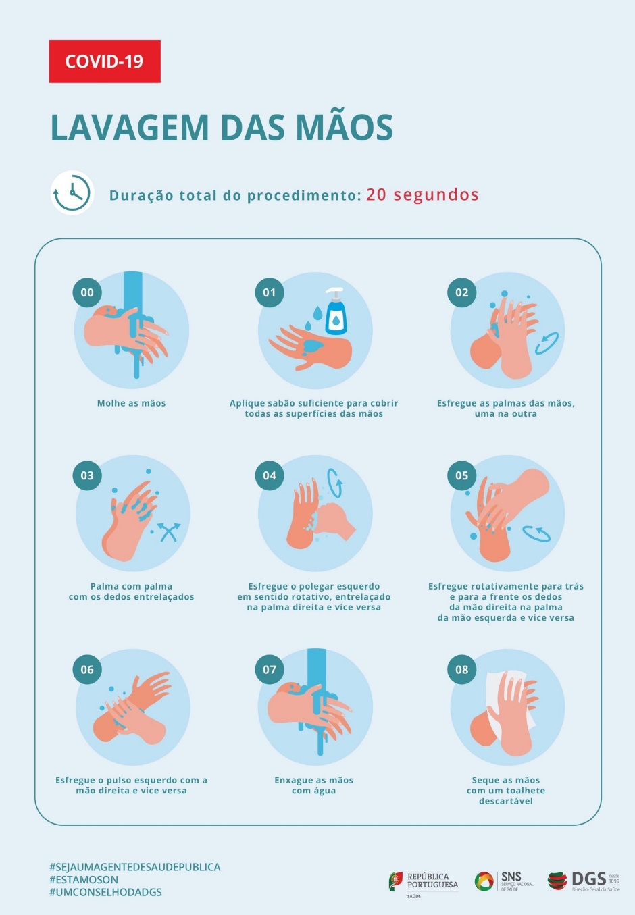

ETIQUETA RESPIRATÓRIA
- Ao tossir ou espirrar não use as mãos. Elas são um dos principais veículos de transmissão de doenças;
- Use um lenço de papel ou o antebraço. De seguida deite o lenço ao lixo:
- Lave sempre as mãos a seguir a tossir ou espirrar.
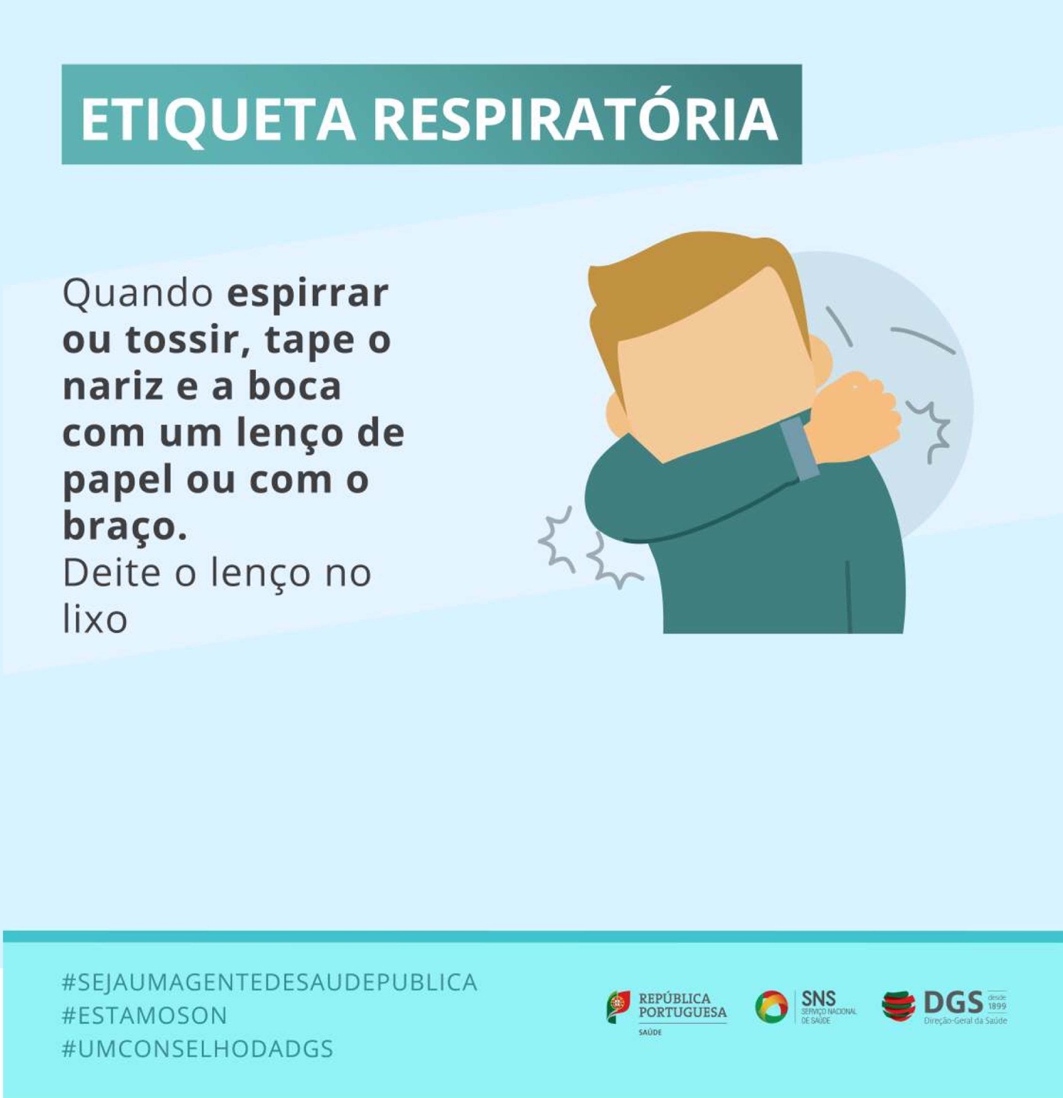

USO CORRETO DE MÁSCARA
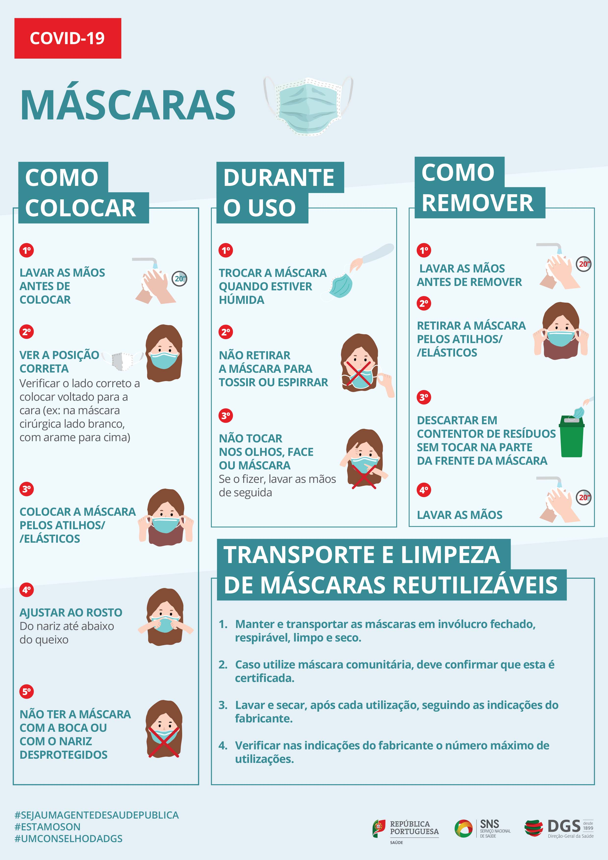

Regras de trabalho para docentes, colaboradores e investigadores

Todos os elementos que frequentam a instituição devem efetuar a auto-monitorização diária de sinais e sintomas e abster-se de se deslocar à instituição se surgir sintomatologia compatível com COVID-19. Nestes casos deve ser contactado o SNS 24, ou outras linhas criadas para o efeito, de acordo com as normas e orientações da DGS. Devem ainda, quando identificados como casos suspeitos ou confirmados, informar a Instituição relativamente à situação através do telefone (21 751 55 00) e/ou por email: info@ulusofona.pt.
O uso de EPI é obrigatório dentro do campus
- Regras de trabalho para docentes, colaboradores e investigadores
- Compete à Direção das Unidades Orgânicas e aos Diretores de Serviços, a decisão sobre a ocupação dos espaços, bem como a definição dos colaboradores necessários ao bom funcionamento dos serviços e a criação de sistemas de rotatividade e/ ou flexibilidade de horários (com foco nos colaboradores que usam transportes públicos) com o objetivo de:
  - Em caso de deteção de um caso nos serviços não tenham de encerrar por falta de colaboradores;
  - Diminuir os riscos de contágio, quer entre colaboradores, quer na comunidade.
- A distância entre os colaboradores, docentes e estudantes no mesmo espaço exterior deve ser sempre respeitada, e no caso dos postos de trabalho frente a frente, devem ser colocados acrílicos separadores para garantir o distanciamento/ proteção.
- Caso exista necessidade de apoio relativamente à disposição dos postos de trabalho e respetivas possibilidades de ocupação, deverão as Direções de Unidade Orgânica e de Serviços solicitar apoio à Direção de Recursos Humanos que deverá seguir as definições da ACT e da DGS.
- Deve ser também privilegiado o arejamento natural dos espaços com a renovação frequente do ar em todos os recintos fechados (no mínimo 2 a 4 vezes ao dia), em articulação com as normas e orientações da DGS aplicáveis. Pode também ser utilizada ventilação mecânica de ar (sistema AVAC – Aquecimento, Ventilação e Ar Condicionado). Nestes casos deve ser garantida a limpeza e manutenção adequada, de acordo com as recomendações do fabricante, e a renovação do ar dos espaços fechados, por arejamento frequente e/ou pelos próprios sistemas de ventilação mecânica (quando esta funcionalidade esteja disponível) (pedir apoio aos serviços de infraestruturas facility@ulusofona.pt.)
- Para a realização de reuniões devem continuar a ser privilegiados os meios digitais sempre que possível. Caso não seja possível só poderão ser realizadas no cumprimento das regras aqui estabelecidas.
- Não devem ser partilhados quaisquer instrumentos e equipamentos de trabalho, como telefone, canetas, furadores, agrafadores, fotocopiadora, teclados, ratos sem primeiro os higienizar.
- Aconselha-se a desinfeção das mãos no início e fim de cada dia de trabalho, à chegada ou saída do espaço de trabalho, após contacto com outras pessoas e após utilização de equipamentos de uso partilhado (por exemplo, fotocopiadoras, telefones, computadores ou outros equipamentos ou utensílios).
- Aconselha-se o princípio da “clean desk”, no final de cada dia de trabalho, para facilitar a higienização.
- atendimento ao público

- É obrigatório o uso de máscaras comunitárias e viseiras de acrílico, mantendo o distanciamento físico, ou máscaras comunitárias, em espaços com proteção frontal em acrílico;
- No ato de atendimento o colaborador deve verificar se a pessoa usa máscara e desinfetou as mãos. Cada pessoa atendida deve utilizar o desinfetante disponível para desinfetar as mãos antes e após o atendimento;
- Após o atendimento de cada pessoa, e sempre que exista manuseamento de documentos, devem desinfetar as mãos com o desinfetante disponível. A viseira de acrílico deve ser desinfetada com spray adequado, bem como as superfícies em que é feito o atendimento;
- Em cima de cada mesa de atendimento, e em todos os locais considerados primordiais, deve estar à disposição um desinfetante para mãos e um rolo de papel;
- Nos casos em que está recomendado o uso de luvas deve ser reforçada a necessidade de manter a adequada limpeza e higienização das mãos;
- Os colaboradores devem praticar uma adequada etiqueta respiratória, segundo indicações da DGS;
- Junto de cada posto de atendimento presencial deve estar um dispositivo para lixo, com saco plástico. No final do horário das atividades do posto de atendimento, ou quando por outros motivos de força maior for necessário, devem ser devidamente fechados e recolhidos pelas equipas da limpeza.

- refeições
É permitido o uso das copas e espaços de refeição desde que sejam cumpridas todas as regras definidas pela DGS, nomeadamente:
- Calendarização do uso dos espaços refeição e copas, com desfasamento dos horários de refeição e uso de equipamentos que permitam a ocupação dos espaços com a manutenção do distanciamento físico;
- Refeições trazidas de casa são permitidas, mas o uso de micro-ondas é desaconselhado, devendo, em caso de utilização dos mesmos, desinfetar previamente as portas e demais utensílios dos mesmos. Este procedimento é aconselhado para a utilização dos frigoríficos e máquinas de café;
- Aconselham-se as refeições simples e frias e o seu consumo no posto de trabalho sempre que o mesmo seja possível;
- Aconselha-se o uso de utensílios e recipientes do próprio e a não partilha de quaisquer alimentos, utensílios e recipientes.

Regras de limpeza e desinfeção dos espaços
Foi incrementado por parte da universidade o reforço e a frequência da limpeza de todos os espaços, com especial atenção para os puxadores, interruptores, corrimãos, torneiras e instalações sanitárias.
Seguindo todas as regras definidas pela DGS, além da desinfeção individual a que cada membro da comunidade académica está obrigado e que constam deste documento, a universidade implementou os seguintes procedimentos de higienização e desinfeção dos espaços:
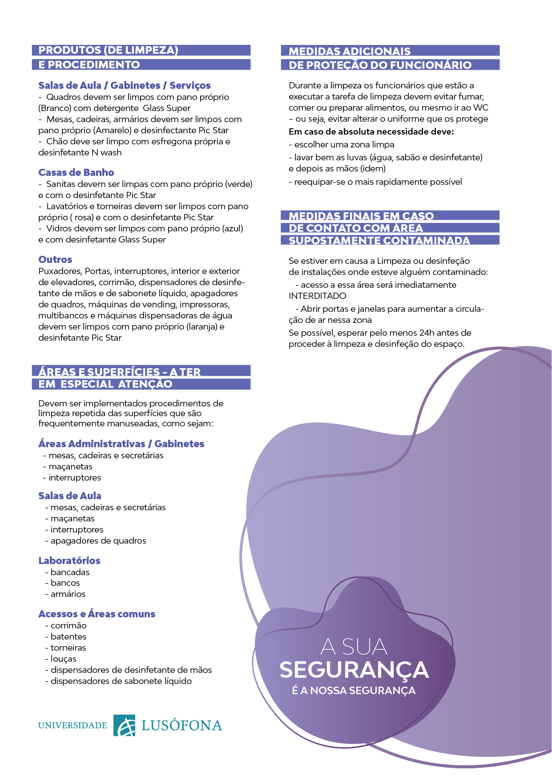

Regras de funcionamento dos bares e cantinas (despacho da DGS)
Nas cantinas e bares deve ser acautelado o respeito pelas regras de distanciamento físico entre todos os utilizadores e o uso obrigatório de máscaras (com exceção durante o período de refeição), incluindo:
• a colocação de sinaléticas que promovam o afastamento nas filas para acesso às linhas e balcões de serviço;
• a organização das salas de refeições de modo a deixar um lugar de intervalo entre os utilizadores;
• o estímulo ao alargamento de horários do serviço de refeições e cruzando-os, sempre que possível, com uma maior flexibilidade de horários de atividades académicas presenciais, de forma a evitar concentrações elevadas de pessoas dentro desses espaços, bem como nas entradas e saídas dos mesmos;
• a utilização exclusiva de todos os espaços para refeições ou para serviços de cafetaria, não sendo permitida a permanência de pessoas para outros efeitos, designadamente convívios, ou qualquer outra forma de confraternização lúdica e/ou académica;
• quando necessário e conveniente poderá ser permitida a utilização das cantinas, fora dos horários de refeições, como espaço de estudo, desde que sejam mantidas as regras de distanciamento físico similares às salas de estudo das residências e assegurada a conveniente higienização e arejamento/ventilação do espaço previamente à sua utilização;
• a correta higienização das mãos por parte dos utilizadores (antes e depois das refeições), bem como uma adequada limpeza e desinfeção das superfícies, de acordo com as normas e orientações da DGS;
• a utilização intensificada e adequada de protocolos de limpeza e desinfeção, incluindo a desinfeção, pelo menos, duas vezes por dia, e com recurso a detergentes adequados, de todas as zonas de contato frequente (ex.: zonas de atendimento, balcões, etc.), assim como a higienização das mesas com produtos recomendados após cada utilização e a remoção de motivos decorativos nas mesas;
• a abolição de objetos e equipamentos de utilização comunitária, incluindo jarros de água, entre outros.

Situações de Emergência

Como indicado pela Direção Geral da Saúde se sentir qualquer sintoma ligado ao COVID 19 deverá utilizar a linha Saúde 24 ligando para o número: 808 24 24 24
NO ENTANTO:
- A universidade possui, devidamente identificada, no rés-do-chão do edifício L, uma sala com 3 gabinetes de isolamento devidamente apetrechados;
- É disponibilizado um número direto - COVID 19 - médico de atendimento permanente – 217987758;
- Disponibiliza para esclarecimento de dúvidas o número telefone 21 751 55 00 e o email: regresso@ulusofona.pt

